**拟邀请专家简介**

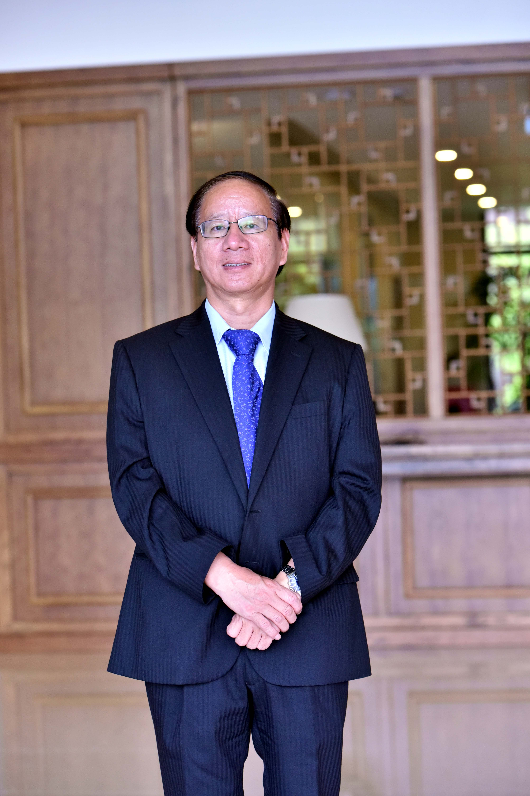

姚大伟，经济学教授。上海思博职业技术学院副校长、校党委副书记兼国际商务与管理学院院长。主要从事国际贸易和物流管理教学与科研工作，先后发表研究论文60余篇。主编国家商务部十二五规划教材5部；主编教育部十一五国家规划教材教材1部，教育部十二五国家规划教材4部、教育部十三五国家规划教材1本。2005年起被聘为教育部高等学校经济类专业教学指导委员会委员兼商贸专业委员会副主任委员，2012年被聘为教育部全国外经贸职业教育教学指导委员会委员、教育部全国物流职业教育教学指导委员会委员兼教学改革专业委员会副主任、2015年起被聘为教育部全国报关职业教育教学指导委员会委员。

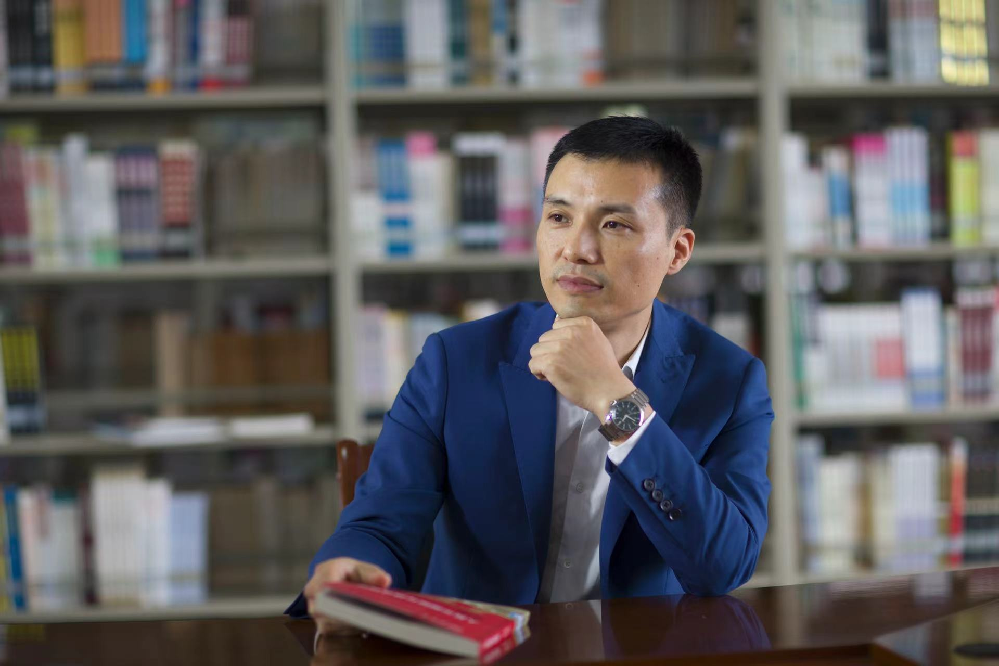

章安平，二级教授，国家“万人计划”教学名师，浙江金融职业学院国际商学院院长，国际经济与贸易国家高水平专业群负责人，国际经济与贸易专业国家教学资源库项目主持人，首批职业教育国家在线精品课程、国家课程思政示范课程、国家精品在线开放课程、国家精品资源共享课程、国家精品课程《外贸单证操作》负责人。兼任全国外经贸行指委委员、高职国际经济与贸易专业国家教学标准开发专家组组长、职业学校经济贸易类专业国家实训标准开发专家组组长等职务。主持获全国优秀教材一等奖1项、国家教学成果二等奖2项；主编国家规划教材9本。



高洁，教授、金华职业技术学院商学院院长。金华市新世纪321人才第二层次人才、金华市宣传文化系统“五个一批”人才。立项国家课程思政示范项目，主持省级精品在线开放课程1门、课程思政示范课程1门，主编教材2部，指导学生获得省级以上学科竞赛获奖3项。主持教育部人文社科项目等省部级项目5项、出版专著3部、发表论文10多篇，研究成果先后获得浙江省人民政府社科优秀成果奖二等奖、浙江省科学技术奖三等奖、金华市哲学社会科学优秀成果奖，研究成果先后获得省部级领导肯定性批示3件，市领导肯定性批示3件。

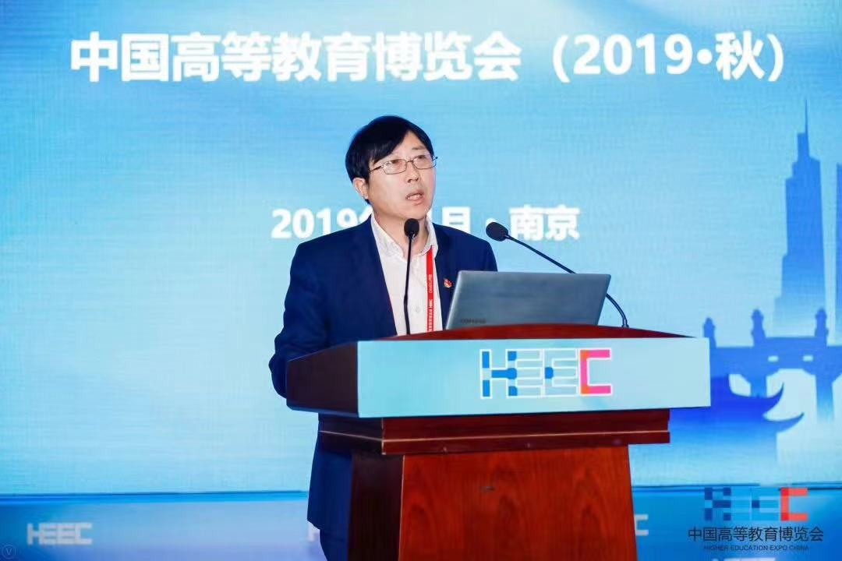

吴洪贵 全国电子商务职业教育教学指导委员会副秘书长，教授

北京联合大学硕士研究生校外导师

江苏省政府授予“江苏省有突出贡献的中青年专家”称号

原江苏经贸职业技术学院贸易与物流学院院长

国家“双高计划”高水平电子商务专业群带头人

国家示范（骨干）高职院校重点建设电子商务专业负责人

首批国家级职业教育电子商务专业教师教学创新团队带头人

国家高等职业学校电子商务专业（高职专科）教学标准修（制）订研制组组长

国家高等职业学校电子商务专业（职业本科）教学标准修（制）订研制组副组长

国家高等职业学校全渠道电商运营专业（职业本科）教学标准修（制）订研制组副组长

国家高等职业学校移动商务专业教学标准执笔人

国家级精品在线开放课、国家在线精品课《商务数据分析与应用》主持人

国家级职业教育移动商务专业教学资源库执行主持人

国家级职业教育“一带一路”贸易文化传承与创新教学资源库执行主持人

教育部网店运营推广、电子商务数据分析1+X证书标准制订专家

人社部电子商务师职业技能等级证书标准制订专家组成员

江苏省流通现代化传感网工程技术研究开发中心负责人

江苏省高校优秀科技创新团队负责人

全国智能技术与智慧商业专委会常务副主任兼秘书长

全国高等院校计算机基础教育研究会高职计算机与电子商务专委会副主任兼秘书长

江苏省财经商贸行指委电子商务专委会常务副主任兼秘书长

江苏省电子商务协会副会长

主持省部级教学科研课题18项、获国家级教学成果二等奖2项、省级教学成果一等奖1项、主编出版教材17部（其中主编“十四五”国家规划教材5部、“十三五”国家级规划教材4部、国家级精品教材1部、首届国家教材二等奖1部、江苏省重点立项建设教材4部）